BESTELFORMULIER
Scholen kunnen posters van het STEMOOV-model en van de zeven STEMOOV-patronen uit de inspiratiegids nu ook rechtstreeks bestellen bij drukwerken XOD en ze eenvoudig op school laten leveren. Prijsindicatie: zie volgende pagina
Leveradres:
Naam van de school
Straat en nummer
Postcode en gemeente
Naam contactpersoon
Mailadres contactpersoon
(indien anders dan leveradres)
Facturatieadres
Naam van de school
Straat en nummer
Postcode en gemeente

AFFICHE STEMOOV MODEL
U kan verschillende versies bestellen: zie volgende pagina
Versie (geef aan met nummer 1-8)
Aantal
Formaat : AO A2 A3
Papierkwaliteit: blinkend of mat

SET van de zeven VERBINDENDE STEMOOV CONCEPTEN
U kan deze per set bestellen of per 50 (ideaal voor scholengroepen)
Aantal
Formaat : A2 A3
Papierkwaliteit: blinkend of mat

Datum Handtekening

VERSTUUR DIT FORMULIER
- Via mail aan karen.maes@xod.be of
- Via post aan: Karen Maes | Xod Grafisch Centrum | Gerheide 22, 2490 Balen
Gerealiseerd in een samenwerking tussen
Er zijn intussen meerdere varianten beschikbaar van het STEMOOV-model. De onderstaande versies kunnen in print besteld worden.
Affiche 1  STEMOOV-model in 4 stappen | Affiche 2  STEMOOV-model in 4 stappen  zonder rupsband
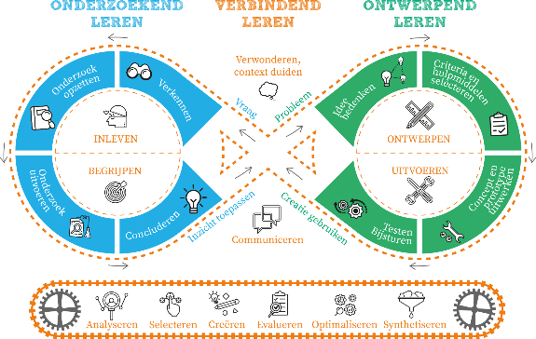 | 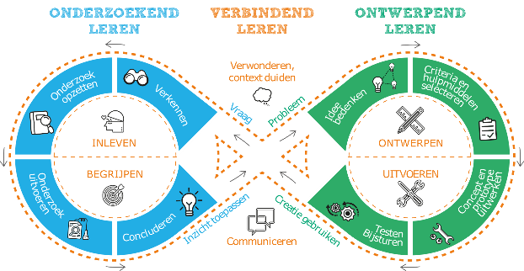
Affiche 3  STEMOOV-model in 4 stappen  zonder design thinking | Affiche 4  STEMOOV-model in 4 stappen  zonder rupsband en zonder design thinking
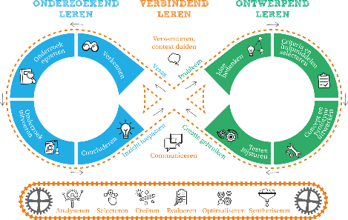 | 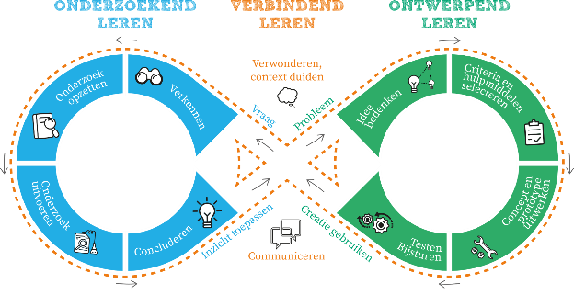
Affiche 5  STEMOOV-model in 5 stappen | Affiche 6  STEMOOV-model in 5 stappen  zonder rupsband
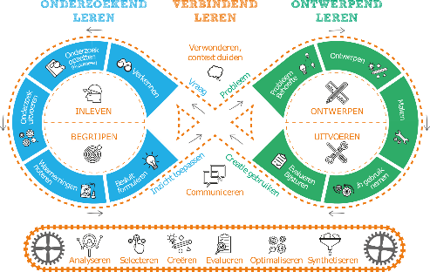 | 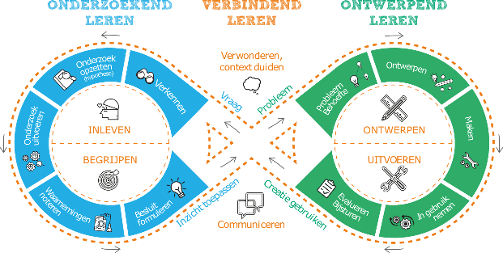
Affiche 7  STEMOOV-model in 5 stappen  zonder design thinking | Affiche 8  STEMOOV-model in 5 stappen  zonder rupsband en zonder design thinking
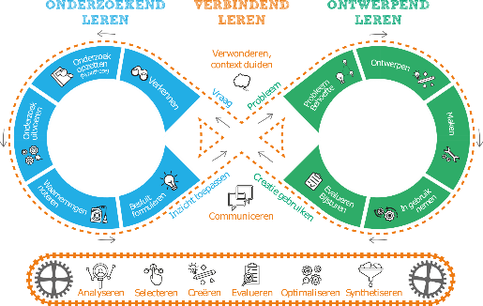 | 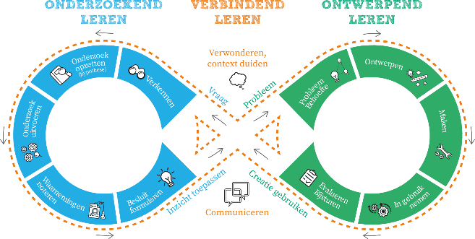

RICHTPRIJZEN incl BTW (afwerking blinkend of mat = zelfde prijs, papierkwaliteit 130 gram)
Affiche STEMOOV model AO: € 23.45 | A2: € 11.73 | A3: € 5.87
Set 7 STEMOOV concepten: A3: € 9.20 /per set € 199.65 / per 50 sets
A2: € 19.96 / per set € 577.78 / per 50 sets
Verzendingskosten: € 7.50

